COTIZACIÓN VIAJE AÉREO A SAN ANDRES
En el presente documento se realiza el desarrollo del viaje aéreo a San Andrés, anexando la información pertinente para el turista. El producto incluirá lo siguiente:
- Tiquetes aéreos:
Cúcuta-San Andrés con escala, hora de salida 01:04 PM, hora de llegada 06:14 PM, aerolínea Avianca (podemos mejorar este horario realizando una pronta reserva con el abono respectivo)
San Andrés-Cúcuta con escala, hora de salida 12:55 M, hora de llegada 06:12 PM, aerolínea Avianca
Morral o bolso de mano
- Traslado Aeropuerto-Hotel-Aeropuerto
- Seguro de viaje por toda la estadía
- 3 noches y 4 días de alojamiento
- Hotel Americas
- Fecha solicitada por los pasajeros: del 16 al 19 de diciembre 2025
- Tour a cayo acuario mágico, careteo peces de colores, puente flotante y visita cayo contiguo en caminata o por el puente, disfrutamos de playas
- Vuelta a la isla en chiva o buseta recorriendo sus hermosos paisajes con paradas en sitios representativos de la isla (no incluye ingreso), museo del coco, cueva de Morgan, piscinita natural.
- Tour por la bahía embarcación grande tipo catamarán, coctel de bienvenida, animación y recreación con DJ
- Alimentación: 3 desayunos, 3 almuerzos y 3 cenas en el hotel.
- Bebidas y licores de acuerdo con las políticas y horarios del hotel.
- Valor por tres personas: $6.540.000 mil pesos
  - Inicio de reserva con el 50% por pasajero lo más pronto posible y seguir desarrollando abonos pactados por las dos partes, 15 días antes del viaje pago total.

- Información para transacción:

Luis Alberto Duarte Molina C.C. 79.538.678
Cuenta de ahorros Bancolombia | 38475725821
NEQUI / DAVIPLATA | 311 5815159

TENER EN CUENTA: en caso de aceptar la cotización enviar la siguiente información: Nombres completos, fechas de nacimiento, tipo y número de documento.
NO INCLUYE: tarjeta de entrada a la isla (valor aprox. $137.000), impuestos ecológicos y/o demás impuestos que exija la misma.
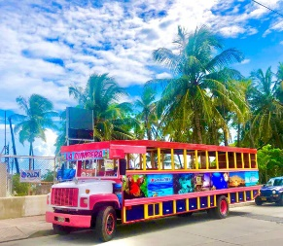
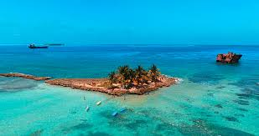
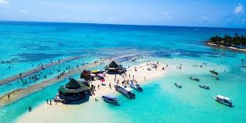

Cotización realizada por Turismo Guacana,

Luis Alberto Duarte Molina
Cel: 311 581 5159

